反向 fixture：积分缺少负责人
版本：v1.0.3 negative fixture

1 项目概述
本文件用于验证品牌私有加严规则的反向路径。积分流水 业务安全

2 目标与范围
覆盖核心流程、展示信息、异常兜底与验收口径。

3 用户与场景
面向内部评审场景，描述业务模块的关键闭环。

4 功能需求

4.1 积分权益模块
模块 | 展示 | 需求描述
4.1 积分权益模块 | 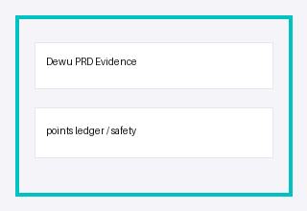 | 积分流水需要对账，并覆盖异常路径；负责人字段故意缺失。业务安全需可追溯。

5 后台需求
配置项 | 默认值 | 说明
/ | / | 无后台配置。

6 验收标准
AC：截图证据完整；异常路径已覆盖；评审人确认。

7 名词解释
积分流水：用户积分增减明细。

